**TUGAS RESUME HARI KE-2**

**ORIENTASI PENGENALAN NILAI DAN ETIKA PEMERINTAH BAGI PPPK PROVINSI JAWA TENGAH TAHUN 2022**

**Disusun Oleh:**

**AFIF NURUDDIN MAISAROH, S.Pd**

**NIP. 19960608 202221 1 006**

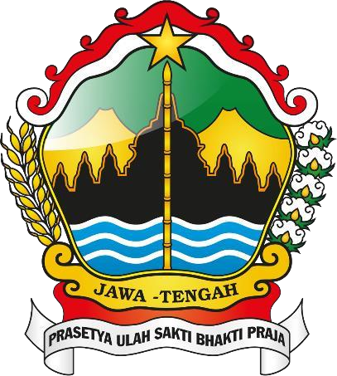

**SMK N 2 KARANGANYAR**

**CABANG DINAS VI**

**BADAN KEPEGAWAIAN DAERAH**

**PEMERINTAH PROVINSI JAWA TENGAH**

**TAHUN 2022**

**RESUME KEGIATAN**

**ORIENTASI PEGAWAI PEMERINTAH DENGAN PERJANJIAN KERJAINSTANSI PEMERINTAH PROVINSI JAWA TENGAH**

**TAHUN 2022**

**Kegiatan** : Hari ke-2 zoom Orientasi Pengenalan Nilai dan Etika Instansi Pemerintah Bagi PPPK Angkatan 46-60 Tahun 2022

Pelaksanaan : Hari Kamis Tanggal 10 November 2022 Pukul 08.00 -10.45 WIB secara Daring Tempat Video Conference melalui aplikasi Zoom Meeting [**https://bit.ly/akt46-60pembelajaranzoomke2**](https://bit.ly/akt46-60pembelajaranzoomke2)

**KESIMPULAN**

Narasumber : **Ary Widiyantoro, S.Stp, M.Si**. (Kabid Perencanaan dan Pengembangan Pegawai)

Materi : **Manajemen Kepegawaian dan Penilaian Kinerja PPPK**

1. **DEFINISI PPPK**

(Sesuai UU Nomor 5 Tahun 2014 tentang ASN) PPPK adalah Warga Negara Indonesia yang memenuhi persyaratan tertentu, yang diangkat berdasarkan perjanjian kerja untuk jangka waktu tertentu dalam rangka melaksanakan tugas pemerintahan

1. **MANAJ EMEN PPPK**
2. penetapan kebutuhan;
3. pengadaan;
4. penilaian kinerja;
5. penggajian dan tunjangan;
6. pengembangan kompetensi;
7. pemberian penghargaan
8. disiplin;
9. pemutusanhubungan perjanjian kerja; dan
10. perlindungan
11. **BerAKHLAK**

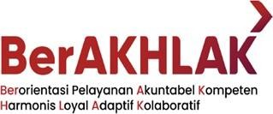

1. Berorientasi Pelayanan.
2. Memahami dan memenuhi kebutuhan masyarakat.
3. Ramah, cekatan, solutif, dan dapat diandalkan.
4. Melakukan perbaikan tiada henti.
5. Akuntabel.
6. Melaks. tugas dg jujur, bertanggung jawab, disiplin & berintegritas tinggi.
7. Menggunakan kekayaan & barang milik negara dg bertanggung jawab, efektif dan efisien.
8. Tidak menyalahgunakan kewenangan jabatan.
9. Kompeten.
10. Meningk. Kompetensi diri utk menjawab tantangan yg selalu berubah.
11. Membantu orang lain belajar.
12. Melaksanakan tugas dg kualitas terbaik.
13. Harmonis.
14. Menghargai setiap orang apapun latar belakangnya.
15. Suka menolong orang lain.
16. Membangun lingkungan kerja kondusif.
17. Loyal.
18. Memegang teguh ideologi Pancasila, UUD 1945, setia pada NKRI dan Pemerintahan yang sah.
19. Menjaga nama baik sesama ASN, pimpinan, instansi dan negara.
20. Menjaga rahasia jabatan dan negara.
21. Adaptif.
22. Cepat menyesuaikan diri menghadapi perubahan.
23. Terus berinovasi dan mengembangkan kreativitas.
24. Bertindak proaktif.
25. Kolaboratif.
26. Memberi kesempatan kpd berbagai pihak utk berkontribusi.
27. Terbuka dalam bekerja sama utk. menghasilkan nilai tambah.
28. Menggerakan pemanfaatan berbagai sumber daya untuk tujuan bersama.
29. **PERJANJIAN KERJA**
30. masa perjanjian
31. tugas pokok
32. gaji dan tunjangan
33. hari dan jam kerja
34. disiplin
35. Dll
36. **GAJI dan TUNJANGAN**

PPPK akan mendapatkan gaji sesuai yang tercantum dalam Surat Keputusan Pengangkatan yaitu sesuai golongan yang tertera dari golongan I sd XVII serta tunjangan lainnya sesuai dengan ketentuan peraturan perundangan yang berlaku. Penggajian pada PPPK melekat pada SKPD sehingga perlu adanya pengecekan oleh tim yang berada pada Dinas Provinsi Jawa Tengah.

1. **BENTUK PELAKSANAAN PENGEMBANGAN KOMPETENSI**
2. Pelatihan Klasikal 🡪Proses pembelajaran tatap muka di dalam kelas
3. Pelatihan NonKlasikal 🡪Proses praktik kerja dan/atau pembelajaran di luar kelas
4. **DISIPLIN**

Memuat kewajiban dan larangan saudara sebagai PPPK serta sanksi apabila melanggar ketentuan yang berlaku, dari sanksi tingkat ringan berupa teguran, sedang berupa penurunan golongan hingga yang terberat yaitu pemutusan hubungan kerja dengan tidak hormat.

**Prinsip dasar:**

1. Yang bertanggung jawab terhadap disiplin PPPK adalah “Atasan Langsung masing-masing”.
2. Pelanggaran disiplin PPPK bukan Delik Aduan, oleh karena itu setiap atasan langsung mengetahui/mendapat informasi tentang dugaan pelanggaran disiplin yang dilakukan bawahannya, maka atasan langsung tersebut “wajib menindak lanjuti” sesuai pasal 26 ayat 1.
3. Atasan langsung yang telah mengetahui pelanggaran disiplin yang dilakukan bawahannya, tapi tidak memanggil, memeriksa, menghukum atau tidak melaporkan kepada atasannya maka atasan langsung tersebut juga dijatuhi hukuman disiplin yang lebih berat dengan hukuman disiplin yang seharusnya dijatuhkan kepada PPPK yang melakukan pelanggaran sesuai pasal 28.
4. Pelanggaran disiplin bisa dari ucapan, tulisan atau perbuatan PPPK yang tidak menaati kewajiban dan melanggar larangan ketentuan Disiplin PPPK baik yang dilakukan di dalam maupun di luar jam kerja sesuai pasal 1 angka 6.
5. PP disiplin PPPK juga berlaku untuk CPNS sesuai pasal 43.

**Instrumen Pembinaan Disiplin :**

1. Peraturan Disiplin PPPK
2. Daftar Hadir
3. Apel Pagi
4. Inspeksi mendadak (SIDAK)
5. Penilaian Prestasi Kerja
6. Pengawasan Atasan
7. Tambahan Penghasilan Pegawai
8. **PEMUTUSAN HUGUNGAN KERJA**

PHK hal ini dapat dilakukan apabila;

1. Jangka waktu Perjanjian Kerja berakhir;
2. Saudara meninggal dunia;
3. Terjadi perampingan organisasi atau kebijakan pemerintah yang mengakibatkan pengurangan Pegawai Pemerintah dengan Perjanjian Kerja pada Pihak Kesatu.
4. Tidak melaksanakan kewajiban dan atau melanggar larangan yang mengakibatkan hukuman pemutusan hubungan kerja.
5. **CUTI**

PPPK berhak mendapatkan cuti tahunan, cuti sakit, cuti melahirkan, dan cuti bersama selama masa Perjanjian Kerja.

1. **PERLINDUNGAN**

Kepada PPPK diberikan jaminan hari tua, jaminan kesehatan, jaminan kecelakaan kerja, jaminan kematian dalam sistem jaminan sosial nasional dan bantuan hukum apabila berperkara terkait tugas jabatanyang diemban.

**Lampiran Foto Kegiatan :**

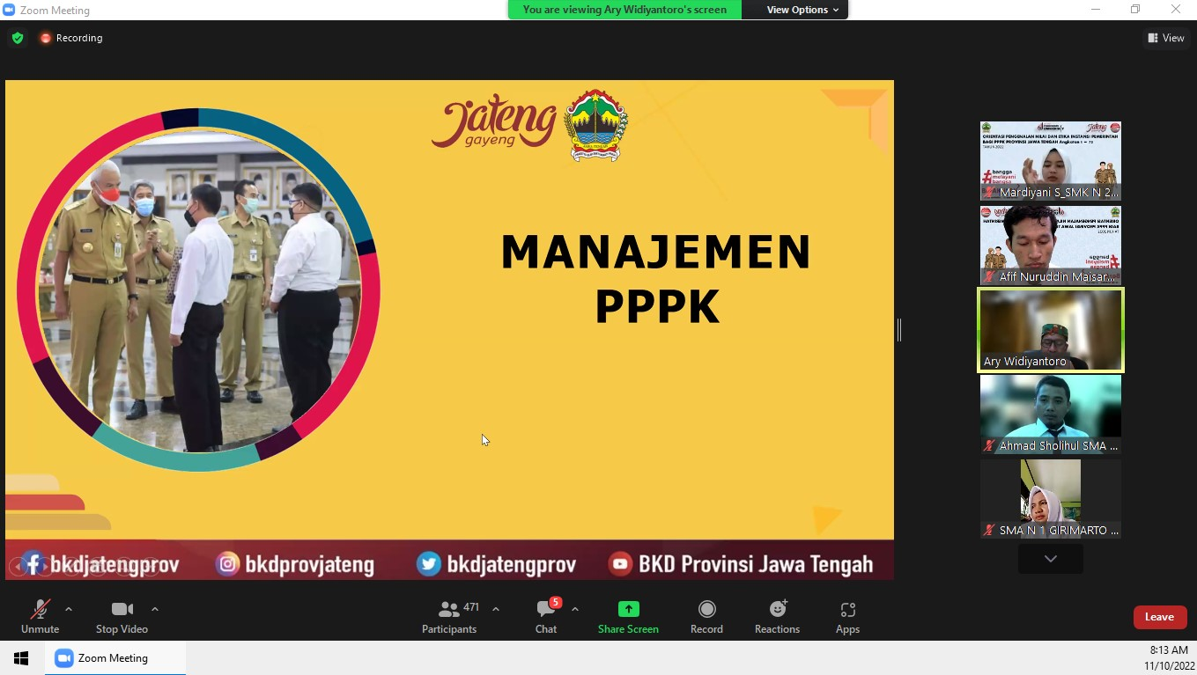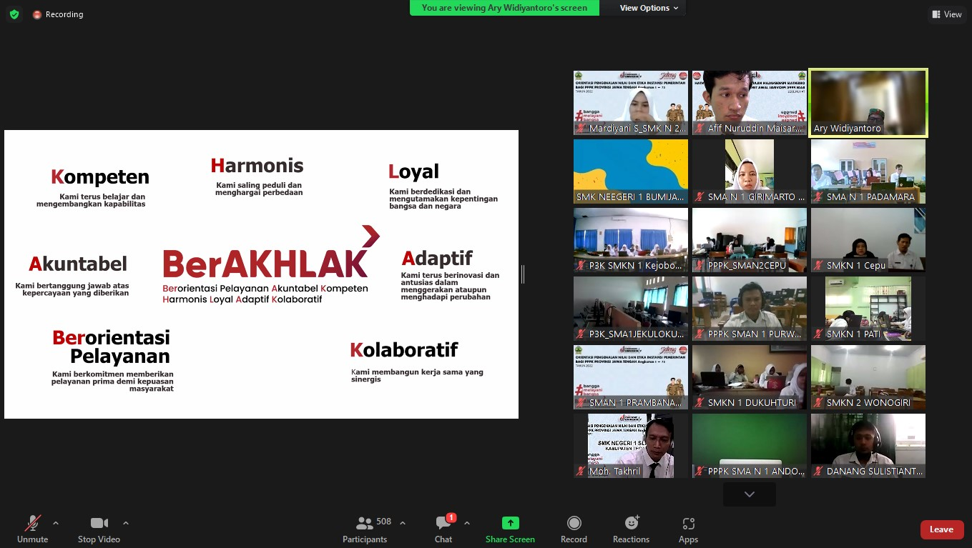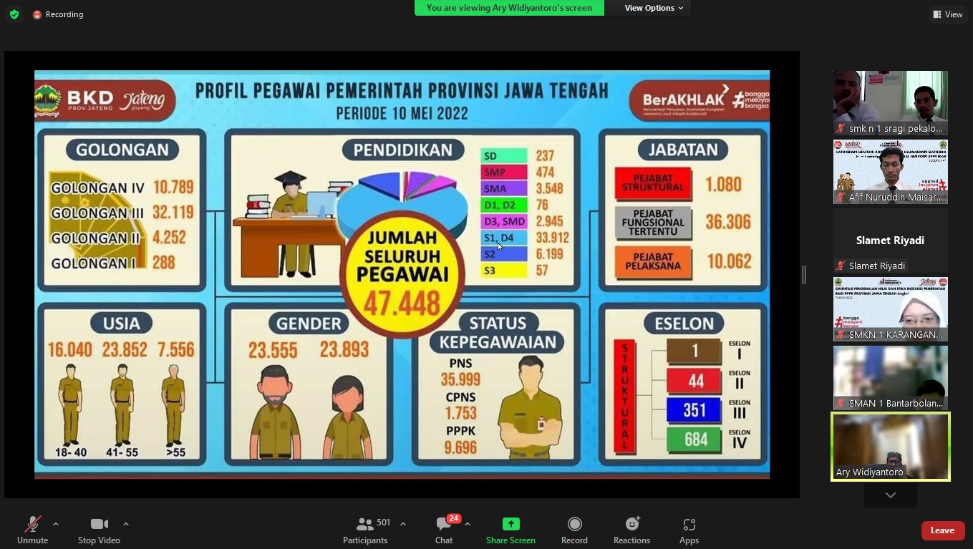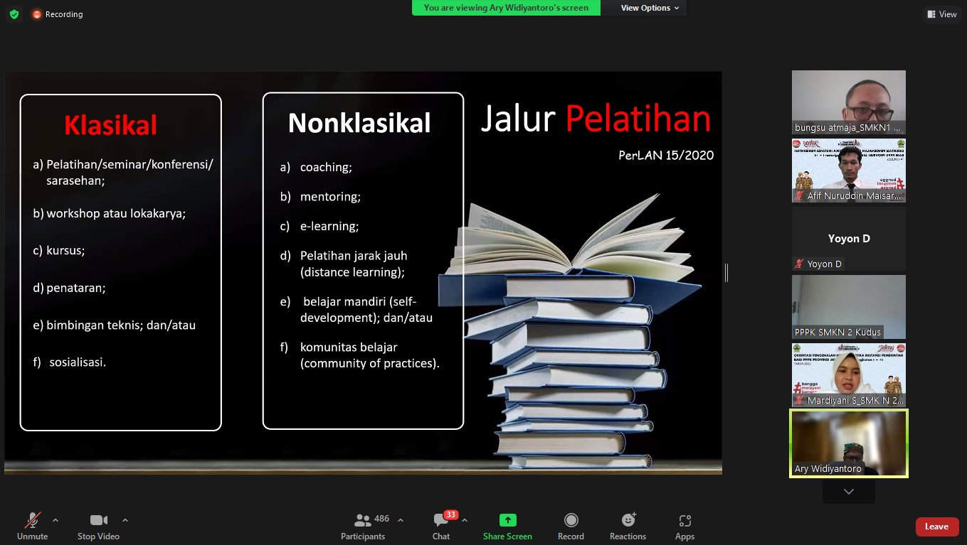

**TERIMA KASIH**